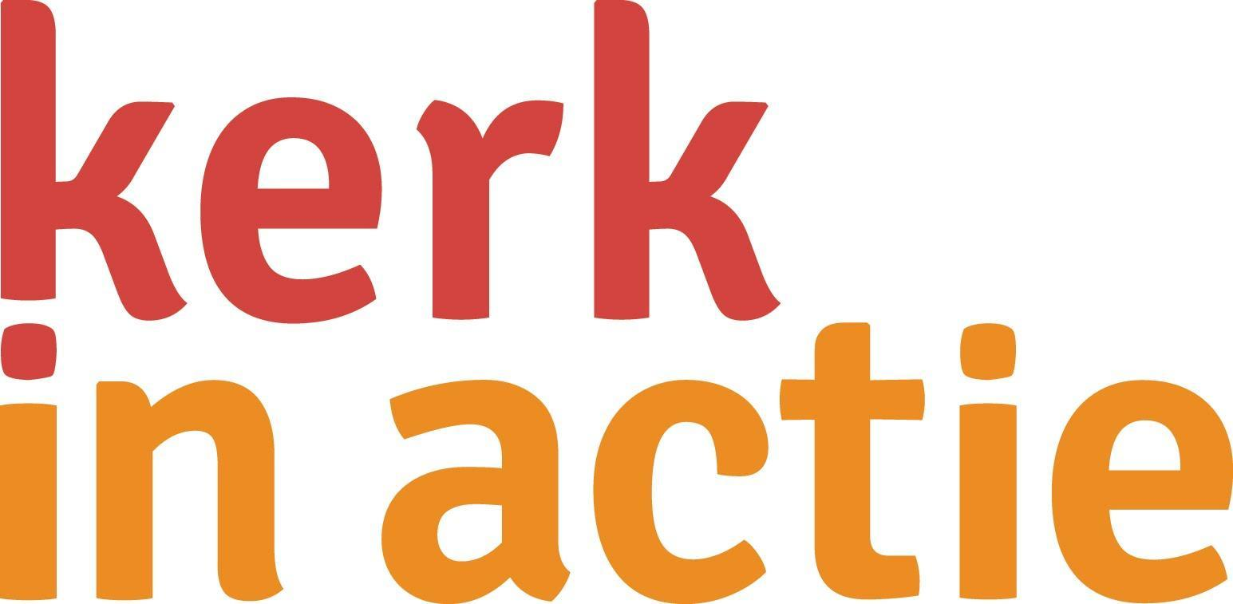
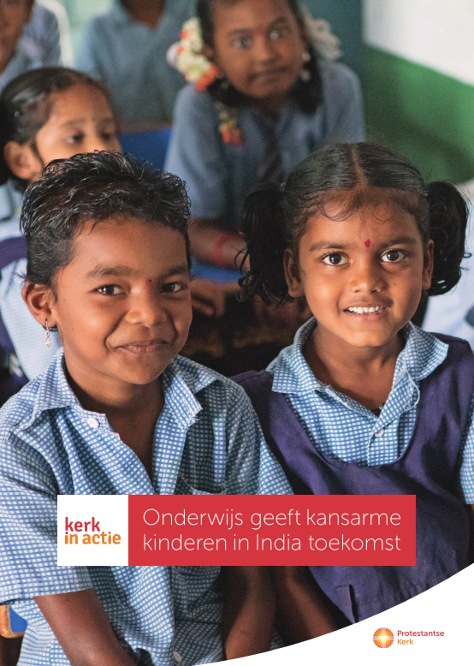

Collecte Werelddiaconaat

Collecteafkondiging

Iedereen vindt het belangrijk om te weten dat je er mag zijn, gewoon zoals je bent. Dat is ook wat wij als kerk uitdragen: er is plaats voor iedereen ongeacht je afkomst.
Dat is India wel anders. Daar worden duizenden Dalit- kinderen gediscrimineerd en buitengesloten omdat ze niet bij een kaste horen. Samen met lokale partnerorganisaties wil Kerk in Actie deze kinderen helpen om uit de cirkel van armoede te komen en niet meer buitengesloten te worden. Ze zijn voor en na schooltijd welkom in een Bala Bata, een speciale dorpsschool. Daar krijgen ze huiswerkbegeleiding en muziek-, dans- en sportlessen. Zo krijgen ze meer zelfvertrouwen en verbeteren hun schoolprestaties. Ook wordt er gekeken naar de thuissituatie van de kinderen. Door deze liefde en aandacht ontdekken kinderen dat ze de moeite waard zijn.

Met uw bijdrage aan de collecte steunt u het werk van Kerk in Actie in India om kansarme kinderen een betere toekomst te bieden. Van harte aanbevolen.

Bericht voor het kerkblad

India - Onderwijs geeft kansarme kinderen toekomst
In India worden duizenden Dalit-kinderen gediscrimineerd en buitengesloten omdat ze niet bij een kaste horen. Samen met lokale partnerorganisaties wil Kerk in Actie deze kinderen helpen om uit de cirkel van armoede te komen en niet meer buitengesloten te worden. Ze zijn voor en na schooltijd welkom in een Bala Bata, een speciale dorpsschool. Daar krijgen ze huiswerkbegeleiding en muziek-, dans- en sportlessen. Zo krijgen ze meer zelfvertrouwen en verbeteren hun schoolprestaties. Ook wordt er gekeken naar de thuissituatie van de kinderen. Door deze liefde en aandacht ontdekken kinderen dat ze de moeite waard zijn. Met uw bijdrage aan de collecte kunnen bijna 4.000 kansarme kinderen een betere toekomst krijgen.

Met de opbrengst van deze collecte steunt u het werk van Kerk in Actie in India en andere werelddiaconale projecten. Helpt u mee? Geef in de collecte of maak uw gift over via NL 89 ABNA 0457 457 457 t.n.v. Kerk in Actie o.v.v. collecte onderwijs India.

Meer informatie op www.kerkinactie.nl/onderwijsindia

Helpt u mee om deze collecte tot een succes te maken?
Hartelijk dank!

